Конференция к 90-летию со дня рождения Б.Н. Вепринцева
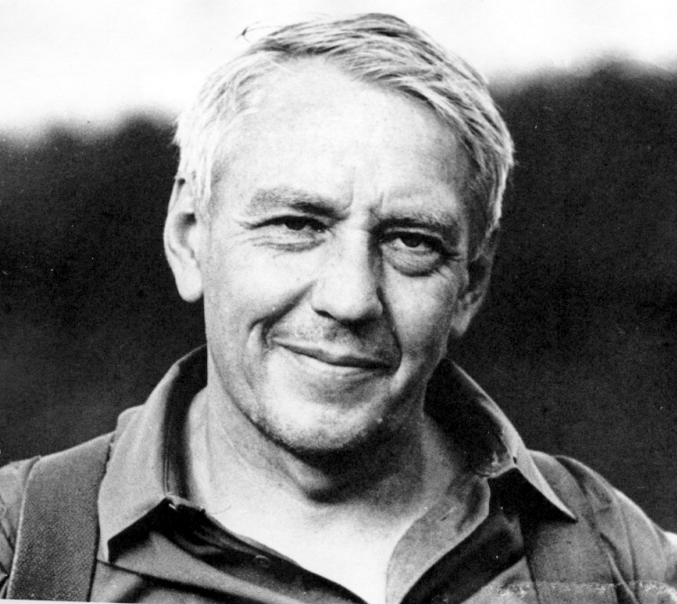
4 апреля 2018 г. в Доме ученых Пущинского научного центра РАН состоится конференция
к 90-летию со дня рождения Б.Н. Вепринцева (04.04.1928 - 11.04.1990)

МОСКОВСКОЕ ОБЩЕСТВО ИСПЫТАТЕЛЕЙ ПРИРОДЫ
Секция "История естествознания"
ФГБУН Пущинский научный центр Российской академии наук (ПНЦ РАН)
ФГБУН Институт проблем экологии и эволюции им. А.Н. Северцова
Российской академии наук (ИПЭЭ РАН)
ФГБУН Институт теоретической и экспериментальной биофизики
Российской академии наук (ИТЭБ РАН)
ФГБУН Институт биофизики клетки Российской академии наук (ИБК РАН)
ФГБУН Институт биологического приборостроения с опытным производством Российской Академии наук (ИБП РАН)

ФГБНУ "Всероссийский научно-исследовательский институт пресноводного

рыбного хозяйства" (ВНИИПРХ)

ФГБОУ ВО Московский государственный университет имени М.В.Ломоносова. Биологический факультет. Кафедра зоологии позвоночных
ФГБОУ ВО Пущинский государственный естественно-научный институт (ПущГЕНИ
Дом ученых Пущинского научного центра РАН
Администрация городского округа Пущино

Научная конференция
Борис Николаевич Вепринцев:
жизнь в науке, труды, научное наследие
НОЕВ КОВЧЕГ XX века

к 90-летию со дня рождения
выдающегося российского ученого-биофизика,
создателя криобанка генофонда редких и исчезающих видов, организатора и руководителя Всесоюзной межведомственной научно-технической программы сохранения генофонда промысловых и редких видов рыб методом низкотемпературной консервации (криобанк гидробионтов), руководителя серии работ по созданию и внедрению комплекса прецизионных приборов для микрохирургии и измерения электрических характеристик живой клетки, награждённой Государственной премией СССР,
основателя Фонотеки голосов животных РАН

4 апреля в 14 часов
Дом ученых Пущинского научного центра РАН

Почётные председатели
И.А. Захаров-Гезехус (ИОГен РАН, член-корр. РАН, д.б.н., проф.)
С.Э. Шноль (ИТЭБ РАН, д.б.н., проф.)

Сопредседатели:
В.И. Ананьев (ВНИИПРХ, в.н.с, к.б.н)
Э.Н. Гахова (ИБК РАН, в.н.с, к.б.н
О.Д. Вепринцева (ИПЭЭ РАН, Фонотека голосов животных им. Б.Н. Вепринцева)

Оргкомитет:
О.Д. Вепринцева (ИПЭЭ РАН), М.С. Манохина (к.б.н., СПбГУ), М.А. Клюева (ИПЭЭ РАН), О.В. Безюмкина (ИПЭЭ РАН).

Программа конференции

1. О.Д. Вепринцева (ИПЭЭ РАН). «Важные вехи жизненного пути ученого»
2. Аудиозапись фрагмента доклада проф. Б.Н. Вепринцева «Ноев ковчег XX века» на Международном симпозиуме «Биосфера и человечество: история и современность», посвященном 125-летию В.И. Вернадского. Пущино. 25—30 марта 1989 г.
3. П.Д. Брежестовский (Национальный Институт медицинских исследований (INSERM), Марсель, Франция, Почётный Директор научных исследований. Казанский государственный медицинский университет (профессор, д.б.н).
"Через призму Вепринцева – четверть века спустя".
4. Э.Н. Гахова (ИБК РАН, в.н.с, к.б.н). «Идея Б.Н. Вепринцева о создании криобанка генофонда редких и исчезающих видов и её реализация в Пущинском научном центре АН СССР (РАН)».
5. Н.Н. Ротт (1930-2004). Аудиозапись выдержки из воспоминаний «Как гипотеза Вепринцева-Ротт о возможности восстановления редких и исчезающих видов из ограниченного генетического материала была принята научным сообществом в 70-х годах». (Институт биологического развития АН СССР, ИТЭБ РАН; д.б.н).
6. С.А. Пилиев (Государственный советник Российской Федерации, к.б.н).
«Проф. Б.Н. Вепринцев – основоположник криобанка аквакультуры». 1985-1987.
7. В.И. Ананьев (ВНИИПРХ, в.н.с, к.б.н) «Роль проф. Б.Н.Вепринцева в создании Всесоюзной межведомственной научно-технической программы сохранения генофонда промысловых и редких видов рыб методом низкотемпературной консервации (криобанк гидробионтов). Опыт её развития и реализации в 1988 -1996».
8. М.С. Манохина (к.б.н, СПбГУ) «О некоторых уроках научно-технической программы Б.Н. Вепринцева "Криобанк рыб".
9. Г.Ю. Максудов (НИИ ПЗК, внс, к.б.н) "Развитие идей Б. Н. Вепринцева в сохранении генофонда редких хищных млекопитающих».
10. С.Я. Амстиславский Сергей Яковлевич (ИЦиГ СО РАН, г.н.с.. д.б.н ). «Сохранение генетических ресурсов млекопитающих: научные проекты последователей Б.Н. Вепринцева, выполнявшиеся в Новосибирске и Финляндии».
11. В.А. Никитин (ИБК РАН, с.н.с, к.б.н, доцент ПущГЕНИ). «Б.Н. Вепринцев и другие: методы и приборы для микрохрургии, измерения электрических характеристик живой клетки, микроманипуляций в целях клонирования. Государственная премия 1982г ».
12. О.М. Жерелова (ИТЭБ РАН, д.б.н.). «Механизм генерации потенциала действия на соме нервной клетки. Открытие».
13. В.Н. Карнаухов (ИБК РАН, в.н.с, к.б.н) «Первые годы жизни и работы в Пущине вместе с Борисом Вепринцевым».
14. Е.А. Вульфиус Екатерина Анатольевна (ИБК РАН, в.н.с, к.б.н). «Пущино. Как это начиналось. Лаборатория биофизики нервной клетки».
15. О.Д. Вепринцева (ИПЭЭ РАН). «Б.Н. Вепринцев - первый в СССР собиратель записей голосов птиц в природе. Фонотека голосов животных им. Б.Н. Вепринцева: история создания, база данных: 26 тысяч записей, 86 полей. Место в мире. Будущее: любительская орнитология как компонент культуры».
16. И.М. Марова (к.б.н, в.н.с), В.В.Иваницкий (д.б.н, профессор). Кафедра зоологии позвоночных, Биологический ф-т МГУ им. М.В. Ломоносова. «Фонотека голосов животных им Б.Н. Вепринцева и современная биоакустика».
17. Н.Н. Петропавлов (ИБК РАН, к.ф.м.н). Б.Н.Вепринцев – выдающийся биолог, инициатор новых направлений биологических исследований, охотник за голосами птиц».
18. А.В. Карнаухов (ИБК РАН, к.ф.м.н). «Профессор Б.Н. Вепринцев - генератор идей и ниспровергатель парадигм».
19. С.Э. Шноль (ИТЭБ РАН, д.б.н, проф.). Заключительное слово.

Принятие резолюции

Адрес Дома ученых: 142290, Московская обл., г. Пущино, ул. Иерусалимского, д. 32Б. Проезд из Москвы – автобус №359 от м. Южная до г. Пущино, остановка «Зелёная зона».

